Экология сообществ и экосистем (синэкология)
5 Основные понятия синэкологии

Синэкология (от греч. syn— вместе) — раздел экологии, изучающий ассоциации популяций разных видов растений, животных, микроорганизмов (биоценозы), пути их формирования и их взаимодействие с окружающей средой. В отдельное научное направление синэкология выделена на Международном ботаническом конгрессе в 1910 г. Термин «синэкология» предложил швейцарскийботаник К. Шретер (1902).
В естественных условиях не только отдельные особи, но и популяции не существуют изолированно от популяций других видов. Популяции разных видов формируют сообщества — биоценозы. Таким образом, биоценоз (от греч. bios— жизнь, koinos— общий) - это совокупность популяций организмов разных видов, совместно обитающих в одних и тех же условиях среды и взаимосвязанных между собой. Термин «биоценоз» был предложен в 1877 г. немецким зоологом К. Мёбиусом. Изучая устричные банки (морские отмели), К. Мёбиус пришел к выводу, что каждая из них представляет сообщество живых существ, члены которого находятся в тесной взаимосвязи.
Совместное обитание особей разных видов свидетельствует о сходстве их требований к условиям среды и зависимости друг от друга. Сравните для примера: сосновый лес на вершинах песчаных холмов, которые оставил на территории Европы ледник, и в понижении между ними. На вершине холма (дюны) из древесных растений кроме сосны больше не встретишь ни одного вида, а в напочвенном покрове будут преобладать мхи и лишайники, бессмертник, кошачья лапка и другие сухолюбы. В понижении к сосне уже примешивается береза, в напочвенном покрове находятся брусника, черника, ландыш, майник, лапчатка прямостоячая и другие виды. Это различие в видовом составе растений обусловлено, прежде всего, разным уровнем грунтовых вод, влажностью почвы. Следовательно, состав растительного сообщества определяется совокупностью условий среды.
Пространство и территорию с более или менее однородными условиями среды называют экотопом.
В каждом экотопе формируется специфический биоценоз, который, изменяя экотоп, превращает его в биотоп, а состав любого биоценоза — это исторически сложившаяся взаимодействующая группа организмов, характерная для каждого биотопа.
Биотоп и биоценоз — это единая биологическая макросистема, или биогеоценоз. Этот термин, предложенный русским лесоведомВ.Н.Сукачевым, получил распространение главным образом в отечественной литературе. За рубежом, особенно в англоязычных странах, в аналогичном значении чаще используют термин «экосистема». Различий между ними практически нет, но считается, что экосистема — это более широкое понятие. Нельзя назвать биогеоценозом тайгу, так как в пределах тайги есть сосновые, еловые, пихтовые леса, расположенные на разных биотопах: на сопках, заболоченных участках, поймах рек. В то же время тайга — это экологическая система. То есть экосистема — понятие более «безразмерное».
Любой биоценоз включает в себя фитоценоз— сообщество растений, зооценоз — сообщество животных и микробиоценоз— сообщество микроорганизмов. Они неразрывно связаны, так как фитоценоз поставляет для зооценоза пищу, убежища, а зооценоз способствует, опыляя растения и распространяя плоды и семена, существованию фитоценоза во времени и пространстве (рисунок 44).
По происхождению различают биоценозы: первичные— не подверженные влиянию человека (целинные участки степей, недоступные участки тайги, тропические и горные леса); вторичные— подверженные влиянию человека. К ним относится большая часть биоценозов на планете. В наше время почти не осталось мест, где бы ни побывал, хотя бы короткое время, человек. Моряки, плавающие по трассе северных морей, видели белых медведей с покрышками автомобилей на шее. Эти покрышки, ранее использованные для устройства панелей, смягчающих удары причаливающих судов, затем оторванные волнами или при причаливании судов, были унесены в море.
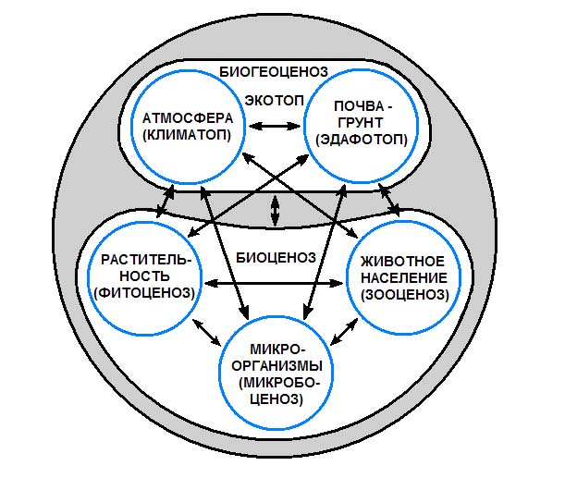
Биогеоценоз

Рисунок 44 - Схема биогеоценоза и связи между его звеньями.
Хозяйственная деятельность человека очень сильно изменила естественную природную среду. На огромных территориях исчезли леса, распаханы степи и луга. На этих площадях человек выращивает сельскохозяйственные растения, сообщества которых принято называть агроценозами.Агроценозы значительно продуктивнее природных ценозов, то есть в течение года в них на единицу площади создается больше органического вещества (урожай). Поэтому человек и выращивает культурные растения, обеспечивая высокую продуктивность агротехническими приемами. Но по сравнению с природными биоценозами агроценозы более просты по структуре, обычно одновидовые (без учета сорняков), так как на поле выращивают, как правило, одну культуру — капусту, картофель, морковь. В силу этого агроценозы менее устойчивы к условиям среды, более подвержены нападению вредителей и менее устойчивы к ним. Поток света в них используется менее эффективно, так как, пройдя через листья, он попадает на почву, нагревая и отражаясь от нее.
Долгое время считалось, что агроценозы тем более устойчивы, чем меньше в них представителей других видов. В настоящее время установлено, что присутствие сорняков (10—15% от количества культурных растений) не только не вредно, но даже полезно для агроценоза. Сорные растения отвлекают на себя часть вредителей, затеняют почву, способствуют сохранению влаги. Имея более развитые корневые системы, они «перекачивают» влагу из более глубоких слоев почвы.
Устойчивость биоценозов в природных условиях поддерживается механизмами саморегуляции. Каждый вид организмов в биоценозе никогда не может уничтожить другой полностью, а лишь способен ограничить его численность в определенных пределах. Перенаселение какого-то вида в биоценозе возникает по разным причинам: вспышка массового размножения (у насекомых), обильное плодоношение (у растений), низовые пожары и т.д.

Вопросы для самоконтроля
1. Что такое биоценоз и биотоп?
2. Есть ли различие между понятиями «биогеоценоз» и «экосистема»?
- Из каких сообществ состоит биоценоз?
- Чем отличаются первичные биоценозы от вторичных?
- Что такое агроценоз и каковы его отличия от природных биоценозов?
- Какое различие между экотопом и биотопом
- Чем отличаются агроценозы от естественных биоценозов
24 Основные компоненты биоценоза

Любой биоценоз представляет собой совокупность огромного числа организмов, различных по морфологической природе, типу питания, биологическим особенностям. Однако все многообразие организмов можно свести к трем группам по их функциональной значимости.
Продуценты (от лат. producens— производящий) — организмы, создающие из неорганических органические вещества. Это автотрофы по типу питания, то есть зеленые растения, способные к фотосинтезу. Используя солнечную энергию, они синтезируют органическое вещество, которое частично используется ими же, как пища, строительный материал. Значительная часть его в виде опада (листья, ветви) отмирает, попадает в почву, перегнивает и вновь в виде простых минеральных веществ используется растениями. К автотрофам относятся также фото- и хемосинтезирующие бактерии.
Консументы(от лат. consume— потребляю), или потребители, — это животные, гетеротрофы по типу питания. В эту группу входят организмы самых разных систематических таксонов. Различают консументыпервичные— растительноядные животные (коровы, овцы, олени, лоси) — и вторичные — плотоядные животные (волк, лев, тигр). Потребляя органическое вещество, первичные консументы используют его энергию для своей жизнедеятельности, выбрасывая остатки, способствуют вовлечению его в круговорот. Они же являются пищей для вторичных консументов. Таким образом, консументы реализуют часть энергии, законсервированной продуцентами, однако количество этой энергии в природных условиях невелико: едва ли десятая часть энергии, усвояемой продуцентами, используется консументами.
Редуценты(от лат. reducens— восстановители, деструкторы) — это микроорганизмы, почвенные грибы, которые, разлагая мертвое органическое вещество, переводят его в более простые неорганические и органические соединения и вовлекают в круговорот. Благодаря именно этим организмам вещество, создаваемое продуцентами, и трупные остатки подвергаются переработке, минерализации. Чтобы представить огромную работу, которую проделывают эти организмы, достаточно вспомнить, какое количество листвы ежегодно опадает с деревьев, и которой уже не найти в июле—августе следующего года. Весь годовой опад полностью разрушается редуцентами к моменту опадения новой листвы.
Плотность редуцентов и интенсивность их деятельности зависят от внешних условий. За Полярным кругом, где короткий вегетационный период и низкие летние температуры, деятельность редуцентов ограниченна, поэтому в лиственничных лесах накапливается мощный (до 1,5 м) слой неразложившейся подстилки. В средних и южных широтах подстилки в лесных биоценозах практически нет, поскольку условия для деятельности редуцентов благоприятны, и они полностью ее перерабатывают.
Вот почему нецелесообразно убирать листву в городских посадках, если она не засоряет территорию. Ведь это же органическое удобрение, которое никогда не вносится под растения в городских условиях, а наоборот, удаляется.
Все три группы организмов одинаково важны для полноценной жизнедеятельности биоценозов, и в природе между ними осуществляется постоянное взаимодействие. Тем не менее, следует отметить, что без продуцентов не было бы ни консументов, ни редуцентов.
Именно с учетом значимости всех организмов экосистемы ученые сейчас предлагают охранять не отдельные виды животных или растений, а целые ландшафты, так как сохранение всего комплекса организмов обеспечит сохранение каждого из них. Выращивание редких видов вне их природной обстановки, в питомниках и ботанических садах не является решением проблемы охраны растений и животных.

Вопросы для самоконтроля
1. Назовите и охарактеризуйте группы организмов в биоценозах в зависимости от их функциональной роли.
2. Почему более рациональной является охрана не отдельных видов растений и животных, а целых сообществ, в которых они обитают?

25 Структура биоценозов

Сложность биоценозов обусловлена разнообразием и многоплановостью структурных особенностей.
Видовая структура биоценоза — это разнообразие видов, которые его составляют, и соотношение их численности или массы. Полную видовую структуру выявить очень сложно, так как помимо растений и животных в состав биоценоза входит огромное число микроорганизмов. Тем не менее, учет даже видимых элементов биоценоза позволяет сделать вывод, что с ухудшением условий обитания видовой состав резко обедняется. Например, во влажных тропических лесах на 100 м² площади насчитывается более 100 видов цветковых растений, а в темнохвойной тайге (пихтовые и еловые леса) — не более 10.
Следовательно, анализируя видовой состав биоценозов, можно сделать вывод, что чем богаче видовая структура биоценоза, тем благоприятнее условия, в которых он обитает. Видовая структура биоценоза зависит и от его возраста. Молодые биоценозы бедны по видовому составу, а по мере развития он усложняется. Объясняется это тем, что биоценозы сами способны улучшать условия своего обитания.
Для оценки роли отдельного вида в видовой структуре биоценоза применяют несколько показателей:
обилие вида— число особей данного вида на единицу площади. Выражают этот показатель в баллах, процентах илиспециальных показателях шкалы Друдэ. В этом случае доля вида обозначается специальными значками;
частота встречаемости характеризует равномерное или неравномерное распределение вида. Для учета этого показателя обычно закладывают несколько пробных площадок разного размера (1 × 1 м, 2 × 2 м, 10 × 10 м, так до 1 гектара) или отбирают несколько проб. Отношение числа площадок с данным видом к общему числу площадок (в процентах) и есть частота встречаемости. Численность вида и частота встречаемости не связаны прямой зависимостью. Вид может быть представлен не очень большим числом особей, но расселен равномерно и может встречаться на каждой площадке;
степень доминирования— это отношение числа особей данного вида к общему числу особей всех видов, выраженное в процентах. Например, если учтено 200 особей разных видов, из которых 20 особей ландыша майского, то степень доминирования этого вида равна 10% . Естественно, что в любом биоценозе преобладают виды, представленные мелкими особями.
Пространственная структура биоценоза определяется расположением его частей в пространстве, это касается, прежде всего, растительной части биоценоза. Различают надземнуюи подземную структуру фитоценоза. Размещение растений на разной высоте (в разных ярусах) принято называть вертикальнойпространственной структурой.
В лесах восточной части Европы в первом ярусе находятся обычно дуб, береза, ясень, сосна, ель; во втором — яблоня, груша, липа, клен; третий — кустарники: лещина, бересклет, волчье лыко, можжевельник, калина; четвертый ярус представлен травянистыми растениями (рисунок 45).
Подземная ярусность, как правило (не без исключений), представляет зеркальное отражение надземной, так как чем выше растение над землей, тем глубже его корни проникают в почву. Таким образом, корневые системы растений расположены на разной глубине, что снижает остроту конкуренции и улучшает использование растениями почвенной влаги.
Однако говорить о подземной структуре как зеркальном отражении надземной приходится с большими оговорками, так как на огромных территориях почвы имеют небольшую мощность, расположены на таком материнском субстрате, который препятствует проникновению корней в глубину. Это прежде всего относится к горным почвам.
Надземная ярусность имеет огромный биологический смысл: поток света, падающий на биоценоз, проходит через несколько ярусов и фотосинтетическая поверхность каждого усваивает солнечную энергию. До поверхности почвы доходит незначительная часть света — от 1 до 15%. В одноярусных же фитоценозах поток энергии, не усвоенный в них, достигает поверхности почвы и используется на ее нагревание, частично отражается.
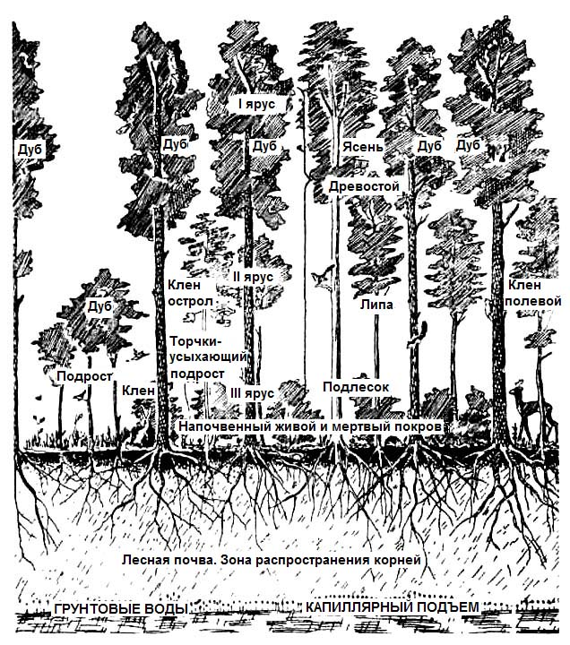

Рисунок 45 - Вертикальная пространственная структура лесного биоценоза (ярусность).

Поэтому многоярусные природные биоценозы эффективнее используют солнечную энергию, чем одноярусные агроценозы (рисунок 46).
В фитоценозах есть и неярусная растительность: лишайники, лианы, растения-паразиты. Ярусность наиболее ярко выражена в лесных фитоценозах, но она выявляется и в луговых, и в степных сообществах. Число ярусов определяется условиями обитания: чем они благоприятнее, тем больше ярусов. В тропических лесах выделяют 5 — 6 ярусов, а в еловых на песчаных почвах — 2.

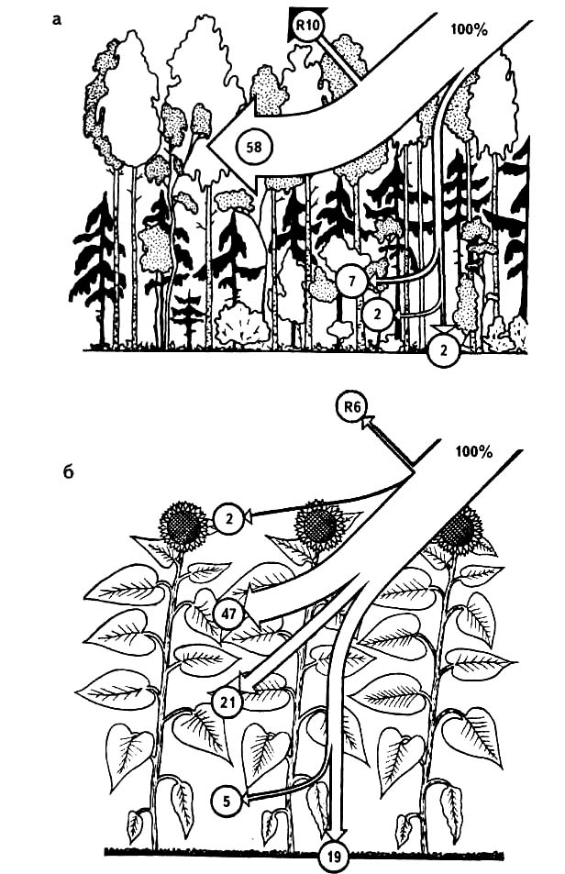

Рисунок 46 - Использование светового потока лесным фитоценозом (а) и агроценозом (б). Из поступающей фотосинтетически активной радиации 6—10% отражается (R) от поверхности растений.

Распределение животных в биоценозе, как отмечено ранее, связано с ярусностью растений и характером питания. Первый ярус образуют листогрызущие насекомые, гусеницы которых обитают в кроне. Во втором ярусе преобладают стволовые вредители: короеды, лубоеды, усачи, златки. В третьем ярусе обитают копытные, многие грызуны, хищники. Четвертый ярус представляют обитатели почвы.
Кроме вертикальной ярусности различают горизонтальную структуру, или мозаичность. Она присуща всем биоценозам, которые расчленены на отдельные микрогруппировки, что обусловлено деятельностью человека, природными условиями, рельефом. Например, еловые леса, занимающие пересеченный рельеф, будут представлены участками ели (на повышениях) и березы (в понижениях). В степных и луговых биоценозах хорошо заметны микрогруппировки злаков, шалфея, некоторых сложноцветных. Все это особенно хорошо выделяется во время цветения растений, и луг представляется разноцветным ковром.

Экологическая структура характеризуется соотношением в биоценозе организмов разных экологических групп. В любом лесном сообществе обитают животные, отличающиеся по способу питания: листогрызущие, ксилофаги (разрушители древесины), травоядные, плотоядные. У растений одного биоценоза прослеживаются разные требования к условиям среды. Верхний ярус занимают светолюбивые растения, второй и третий — теневыносливые; в напочвенном покрове выделяют теневыносливые (фиалки) и тенелюбивые (кислица, мхи) виды. Различаются растения и по отношению к влаге. Среди них могут быть и ксерофиты (засухоустойчивые) и мезофиты (среднетребовательные к влаге).
В зависимости от условий в биоценозах наблюдается преобладание организмов той или иной группы: например, на вершинах и склонах оврагов преобладают ксерофиты, а по тальвегу (линия, соединяющая наиболее пониженные участки) произрастают мезофиты. В ольховых лесах ксерофиты вообще отсутствуют.
Знание структуры биоценоза (видовой, пространственной, экологической) необходимо при планировании мелиоративных мероприятий, прогнозировании последствий хозяйственной деятельности человека, оценке устойчивости систем.
При создании на месте вырубленных новых лесонасаждений необходимо так подбирать видовой состав растений, чтобы между ними не возникла межвидовая конкуренция. Нельзя во второй ярус вводить светолюбивые виды, так как они погибнут от недостатка света.

Вопросы для самоконтроля
1. Что понимают под структурой биоценоза?
2. Что лежит в основе различий видовой структуры разных биоценозов?
- Какими показателями оценивается видовая структура?
- Почему многоярусные биоценозы более продуктивны?
- Что такое экологическая структура?
6. Чем отличается вертикальная пространственная структура от горизонтальной?

